HRSflow auf der NPE2018

Seitlich montierter Betätigungszylinder für Heißkanal-Nadelverschlussdüsen erleichtert Wartung und Umrüstung auf servoelektrischen Antrieb
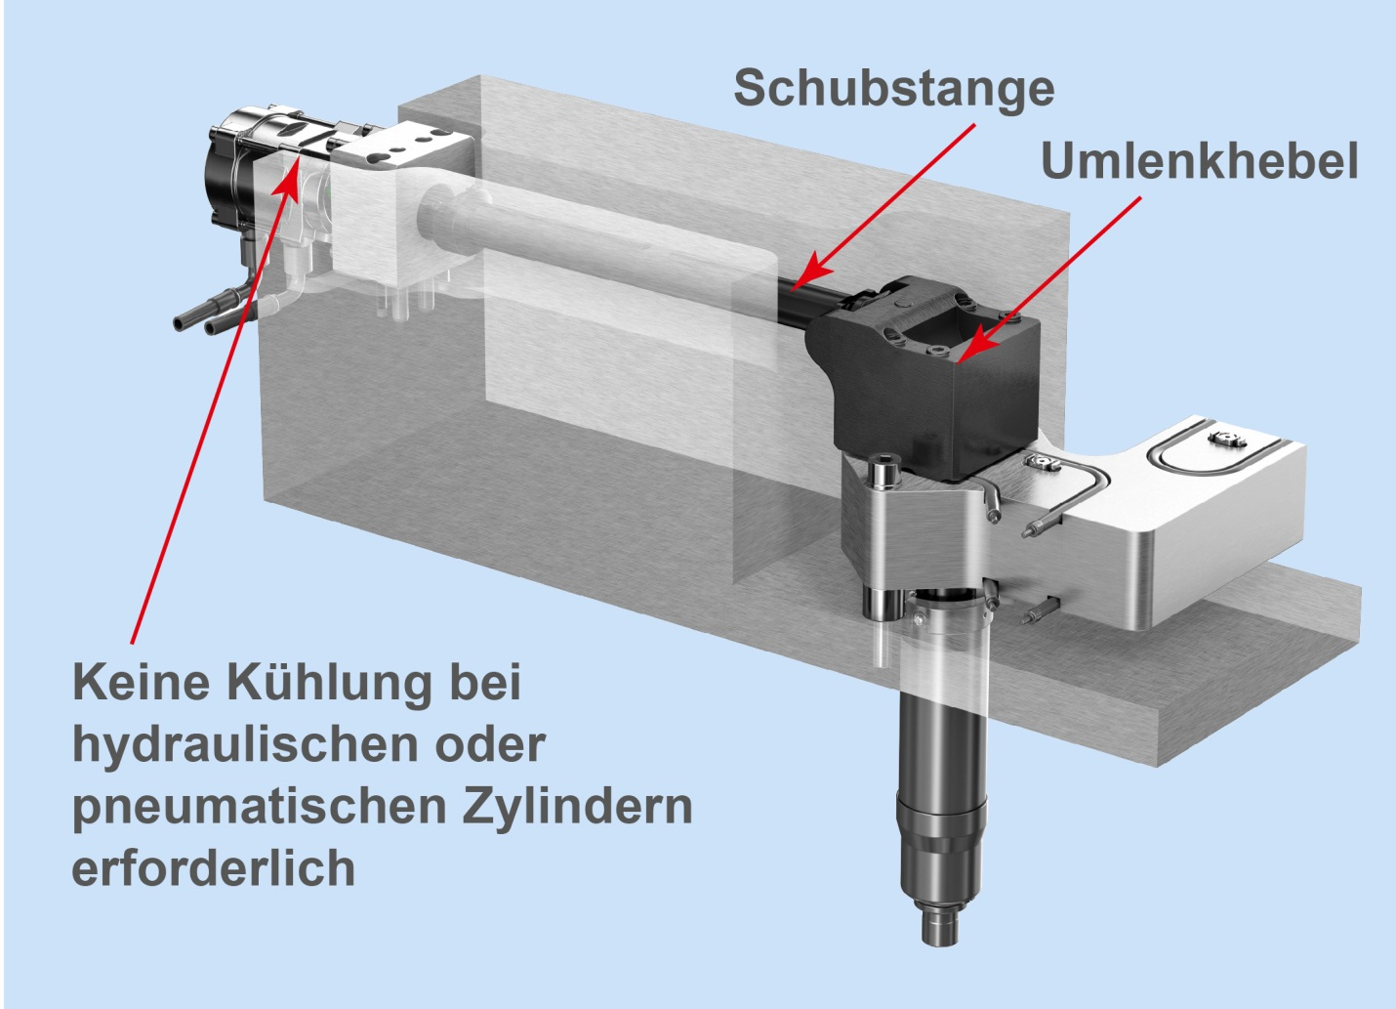
Side Mounted Cylinder: Der wartungsfreundliche, seitlich am Werkzeug montierte Betätigungszylinder eignet sich für den hydraulischen oder pneumatischen Antrieb und kann leicht auf den servoelektrischen Antrieb der FLEXflow Heißkanalsysteme von HRSflow umgerüstet werden. © HRSflow
San Polo di Piave, Italien, Mai 2018 – Mit dem neuen seitlich montierten Zylinder (Side Mounted Cylinder) hat der italienische Heißkanalspezialist HRSflow eine konstruktive Lösung entwickelt, bei der der hydraulisch oder pneumatisch angetriebene Betätigungszylinder für die Nadelverschlussdüse außen am Werkzeug platziert ist. Diese Konfiguration ermöglicht Zeit- und Kostenvorteile bei Reparatur- und Wartungsarbeiten und ermöglicht den Verzicht auf die sonst erforderlichen Maßnahmen zur Kühlung – ohne Kompromisse bei der Leistung und Zuverlässigkeit.
Die neue Entwicklung bewirkt eine Entkopplung zwischen Zylinder und Heißkanalverteiler. Dadurch werden die Komponenten des Gesamtsystems einfacher und komfortabler zugänglich. Arbeiten am Zylinder können erfolgen, ohne dafür das Werkzeug zerlegen zu müssen. Umgekehrt kann der Betreiber das Heißkanalsystem warten, indem er es lediglich vom Verteiler und von den Umlenkhebeln trennt. Die Zylinder bleiben dabei auf der Werkzeugplatte montiert.
Der zweite Hauptvorteil des seitlich montierten Zylinders ergibt sich aus dem großen Abstand zum heißen Verteilerbereich. Dadurch ist ein ungekühlter Betrieb der hydraulischen oder pneumatischen Zylinder möglich. Der damit verbundene Entfall von Kühlleitungen und der zugehörigen Anschlüsse sorgt für eine deutliche Vereinfachung der Konfiguration des Heißkanalsystems und somit auch der Anschlüsse im Werkzeug.
Für die innovative FLEXflow Technologie geeignet
Der seitlich am Werkzeug platzierte Zylinder für die Betätigung des Nadelverschlusses lässt sich ohne großen Aufwand von einem hydraulischen oder pneumatischen auf den servoelektrischen Antrieb der von HRSflow entwickelten FLEXflow Heißkanal-Nadelverschlusslösungen umrüsten, denn die zum Bewegen der Nadel verwendeten Umlenkhebel und Schubstangen sind gleich.
Die innovative FLEXflow Technologie ist ein deutlicher Schritt nach vorne im sequenziellen Spritzgießen, denn dank des integrierten servoelektrischen Nadelantriebs bietet sie eine Vielzahl von Möglichkeiten zur Einstellung der Prozessparameter. So lassen sich die einzelnen Nadeln eines Heißkanalsystems unabhängig voneinander bezüglich ihrer Position (Hub), Geschwindigkeit und Kraft steuern. Dadurch können Anwender die Drücke und Fließraten während des gesamten Werkzeugfüllvorgangs besonders genau, einfach und flexibel kontrollieren und so die Qualität ihrer Spritzgussteile optimieren.
Die damit erreichbaren Vorteile gegenüber herkömmlichen Nadelverschlusssystemen schließen die Möglichkeit zur Herstellung großer Class-A-Oberflächen ebenso ein wie die Verringerung des Verzugs, die dank der trockenen und sauberen Arbeitsweise gegebene Eignung für Reinraumanwendungen sowie die Wartungs- und Bedienerfreundlichkeit, und sie reichen bis zur Möglichkeit einer Verringerung der Schließkraft um etwa 20% sowie des Bauteilgewichts um bis zu 5% – bei herausragend hoher Wiederholgenauigkeit.
HRSflow (www.hrsflow.com) ist ein Geschäftsbereich der INglass S.p.A. (www.inglass.it) mit Sitz in San Polo di Piave/Italien, spezialisiert auf die Entwicklung und die Produktion anspruchsvoller und innovativer Heißkanalsysteme für die Spritzgießindustrie. Die Unternehmensgruppe beschäftigt mehr als 1.100 Mitarbeiter und ist weltweit in allen wichtigen Märkten präsent. HRSflow produziert Heißkanalsysteme im europäischen Headquarters San Polo di Piave/Italien, in Asien im Werk Hangzhou/China sowie im Werk Byron Center nahe Grand Rapids, MI/USA.
Kontakt und weitere Informationen
Grit Feistkorn, Marketing Manager D-A-CH
Tel.: +49 160 7407058, E-Mail: grit.feistkorn@hrsflow.com
HQ: HRSflow, Via Piave 4, 31020 San Polo di Piave (TV), Italien
Tel.: +39 0422 750 111, E-Mail: info@)hrsflow.com, www.hrsflow.com
Redaktioneller Kontakt und Belegexemplare:
Dr.-Ing. Jörg Wolters, Konsens PR GmbH & Co. KG,
Hans-Kudlich-Straße 25, D-64823 Groß-Umstadt – www.konsens.de
Tel.: +49 (0) 60 78 / 93 63 0, E-Mail: mail@konsens.de
Presseinformationen von HRSflow mit Text und Bildern stehen unter www.konsens.de/hrsflow.html zum Download bereit

